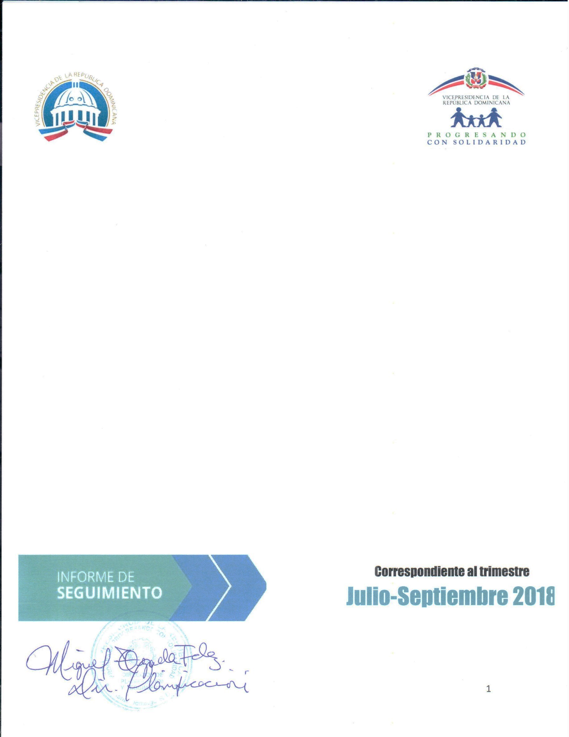
2018

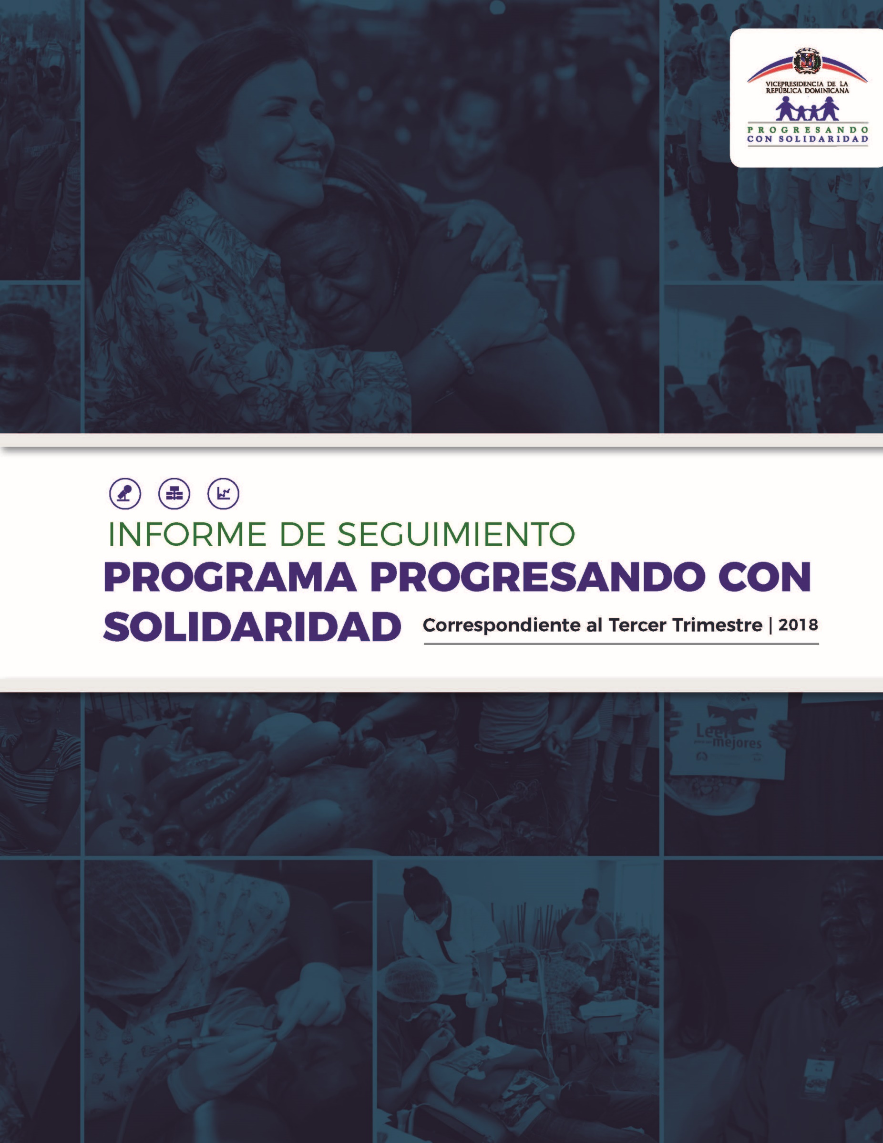
2018

Siglas usadas frecuentemente en el informe:
BEEP Bono Educativo Estudio Progreso
BID Banco Interamericano de Desarrollo
BM Banco Mundial
BPB Bebé Piénsalo Bien
CCPP Centros de Capacitación y Producción Progresando
CEP Comer es Primero
CTC Centros Tecnológicos Comunitarios
CTRIS Comités Técnicos Regionales Inter Sectoriales
DVI Dirección de Vinculación Interinstitucional
FMI Fondo Monetario Internacional
GCPS Gabinete de Coordinación de Políticas Sociales
ILAE Incentivo a la Asistencia Escolar
NNA Niños, niñas y adolescentes
PNUD Programa de las Naciones Unidas para el Desarrollo
PROSOLI Progresando con Solidaridad
RC Reportes Comunitarios
SIPS Sistema de información Progresando con Solidaridad
TI Tecnologías de la Información
TIC’s Tecnologías de la Información y la Comunicación

Contenido
INTRODUCCIÓN 6
1. PERFIL INSTITUCIONAL 7
1.1. Política de Calidad 8
1.2. Visión 8
1.3. Misión 8
1.4. Valores 8
1.5 Objetivos del Programa 8
1.2 Productos y servicios ofertados 9
2. RESULTADOS DE LAS INTERVENCIONES DE PROGRESANDO CON SOLIDARIDAD 14
A. TRANSFERENCIAS MONETARIAS CONDICIONADAS (TMC) 14
B. ACOMPAÑAMIENTO SOCIOEDUCATIVO 18
- VISITAS DOMICILIARIAS 18
- ESCUELAS DE FAMILIAS 20
RESULTADOS POR COMPONENTES SEGÚN COMPONENTES DE INTERVENCIÓN 21
1. IDENTIFICACIÓN 21
2. SALUD INTEGRAL 22
3. SEGURIDAD ALIMENTARIA, NUTRICIÓN Y GENERACIÓN DE INGRESOS 24
4. FORMACIÓN HUMANA Y CONCIENCIA CIUDADANA 25
5. HABITABILIDAD Y PROTECCIÓN DEL MEDIO AMBIENTE 29
6. ACCESO A LAS TIC’s 30
RESULTADOS DE LAS ACTIVIDADES REALIZADAS DURANTE EL TRIMESTRE OCTUBRE- DICIEMBRE POR MUNICIPIO. 30
NOTICIAS RELEVANTES DURANTE EL MES DE DICIEMBRE 50
Expertos exponen sobre efectividad políticas de protección social 50
Banco Mundial: 8 de cada 10 hogares de Progresando con Solidaridad salen de la pobreza extrema 52
Vicepresidencia convoca a concurso de pintura para estimular cumplimiento Agenda 53
Margarita Cedeño desarrolla jornada prevención de embarazo adolescente en Neiba 55
Margarita Cedeño comparte almuerzo navideño con 358 niños huérfanos por feminicidios 56
La Casita de la Cultura concluye año con demostración artística de sus alumnos 58

INTRODUCCIÓN

Este documento presenta los resultados alcanzados durante el año 2018, ejecutados por las áreas operativas y de apoyo del Programa Progresando con Solidaridad. Las acciones realizadas tuvieron como marco de referencia los marcos estratégicos y operativos del programa durante el periodo anteriormente citado. Ha sido desarrollado en base a las informaciones del Sistema de Información Progresando con Solidaridad (SIPS), así como por los informes remitidos por los Directores, Encargados de área y Directores Regionales.
La ejecución fue realizada en función de los objetivos institucionales, tomando como fundamento las principales actividades y tareas ejecutadas por cada dirección y departamento de Progresando con Solidaridad. Estas actividades están alineadas a los Ejes Estratégicos definidos: "Mitigar la pobreza y aumentar el bienestar de las familias pobres de la República Dominicana" y "Fortalecimiento Institucional"; a través de los componentes: Transferencia, Acompañamiento Socio-Educativo, Identificación, Educación, Salud Integral, Seguridad Alimentaria y Generación de Ingresos, Formación Humana y Conciencia Ciudadana, Habitabilidad y Protección del Medio Ambiente, Acceso a la Tecnología de la Información y la Capacitación y Fortalecimiento Institucional de Progresando con Solidaridad, de igual forma que las acciones ejecutadas por las Direcciones Regionales.

- PERFIL INSTITUCIONAL

El Programa Progresando con Solidaridad, es una estrategia para erradicar la pobreza, dando apoyo al mejoramiento del ingreso de las familias, a fin de que éstas puedan invertir en la educación y salud de sus miembros menores de edad, así como en la capacitación y emprendedurismo de sus integrantes, contribuye a la vez al desarrollo humano a través de acciones educativas de promoción humana y social, que facilitan el acceso de los miembros de las familias a mejores oportunidades de empleo y al ejercicio de sus derechos ciudadanos.
El programa Progresando con Solidaridad se sustenta en el Modelo de Desarrollo Integral de las familias que implica:
- El desarrollo integral:
- Bienestar de las personas
- Garantía de derechos fundamentales
- Acceso a oportunidades para crear habilidades y capacidades
- Participación
- Solidaridad social
Progresando con Solidaridad surge de la fusión de los programas estatales Solidaridad (Prosoli), el cual ofertaba Transferencias Monetarias y Subsidios Focalizados y Progresando, un programa de Desarrollo Socioeducativo, desarrollado a través del Despacho de la Primera Dama. Estos se fusionan a través del Decreto 488-12 del 21 de agosto de 2012.
Las principales características de Prosoli son:
- Involucra a familias pobres en proceso de desarrollo integral a través de corresponsabilidades.
- Contribuye a la seguridad alimentaria y nutricional de familias.
- Propicia generación de ingresos de las familias para inversión en la educación y salud de sus miembros.
- Contribuye al desarrollo humano con acciones educativas, de promoción humana y social.
- Propicia oportunidades de generación de ingresos a través del empleo o emprendimiento.

Política de Calidad
Estamos comprometidos con el desarrollo sostenible y en valores de las familias en situación de pobreza, promoviendo su calidad de vida, reduciendo la brecha digital y del conocimiento, para satisfacer necesidades de las poblaciones vulnerables de nuestro país, a través del uso de herramientas de Tecnologías de Información y Comunicación (TIC), mediante el mejoramiento sostenido de nuestros procesos educativos, de desarrollo humano e integral, subsidios sociales y transferencias condicionadas en el marco de las leyes de nuestro país.

Visión
Ser el programa modelo de la Red de Protección Social del Gobierno Dominicano reconocido por la sociedad por su eficiencia y eficacia en la atención responsable a las familias en situación de pobreza y vulnerabilidad a través de intervenciones socioeducativas que contribuyan a romper círculos de miseria y dependencia, y propicien el desarrollo humano, integral y sostenible.

Misión
Acompañar a las familias en situación de pobreza en su proceso de desarrollo integral, propiciando la creación de capacidades y el ejercicio de derechos a fin de aumentar su capital humano, capital social y desarrollo económico.

Valores
- Integralidad
- Justicia Social
- Honestidad
- Compromiso
- Transparencia

1.5 Objetivos del Programa

1.5.1 General
Contribuir a romper la transmisión intergeneracional de las causas que generan o arraigan la pobreza, a través de la inversión que los hogares pobres realizan en educación, salud y alimentación, y de la creación de capacidades y oportunidades para la vida y el trabajo, potenciando la acumulación del capital humano de los integrantes del núcleo familiar.

Específicos

- Asegurar a las familias beneficiarías un nivel mínimo de consumo de los bienes que componen la Canasta Básica Alimentaria (CBA).

- Impulsar que los miembros de hogares beneficiarios, a partir de los 5 años alcancen al menos 9 años de educación inicial y básica.

- Estimular a que los jóvenes entre 14 y 18 años accedan, permanezcan y alcancen por lo menos el 1er. Ciclo del nivel medio.

- Incidir en la reducción de la sobre edad escolar, de los niños, niñas y jóvenes miembros de los hogares beneficiarios, con 2 o más años por encima de la edad del grado correspondiente.

- Contribuir a elevar el acceso a los servicios comprendidos en el plan básico de salud e incidir en la disminución de la morbilidad y mortalidad en los grupos de intervención, articulado con el Plan Nacional de Salud a fin de impactar en la reducción de estos índices a nivel nacional.

- Mejorar la nutrición de los miembros de hogares beneficiarios, con énfasis en la población más vulnerable como son los niños y niñas entre 0 y 5 años, así como las mujeres embarazadas y lactantes.

- Fomentar la responsabilidad y aumentar el conocimiento de los hogares pobres en relación al cuidado de la salud y la nutrición, así como los derechos y obligaciones que asumen al formar parte del Programa.

- Crear capacidades en las familias beneficiarias para la generación de ingresos a partir de la capacitación y el acceso a microcréditos para emprendimiento.

1.2 Productos y servicios ofertados

El Programa se implementa a partir de 3 intervenciones:
- Transferencias Monetarias Condicionadas y Subsidios Focalizados
- Acompañamiento sociofamiliar
- Vinculación con otros servicios
1. Transferencias Monetarias Condicionadas (TMC) y Subsidios Focalizados (SF)
Las Transferencias Monetarias Condicionadas (TMC) son tres:
- Comer es Primero (CEP) se otorga una transferencia económica mensual de ochocientos veinticinco pesos (RD$825.00) o de mil pesos (1,000) a jefe o jefa de familias clasificadas en Pobreza Extrema (ICV-1) y Pobreza Moderada (ICV-2) por el SIUBEN para adquirir alimentos de acuerdo a una canasta básica determinada. Es condicionada para los hogares con niños menores de 5 años y/o mujeres embarazadas a la asistencia a los servicios de salud de acuerdo al protocolo y el esquema de salud del Ministerio de Salud Pública.

- Incentivo a la Asistencia Escolar (ILAE) se otorga una transferencia económica mensual, pagada bimestralmente, durante el período de clases, desde 300 a 900 a jefes/as de familias beneficiarias por cada hijo, hasta un máximo de cuatro, en edades comprendidas entre 6 y 16 años, matriculados desde primer hasta octavo grado de educación básica. Está condicionada y entregada únicamente a los hogares con niños o niñas en edad escolar matriculados y que evidencian una asistencia mínima de un 80% a la escuela.

- Bono Escolar Estudiando Progreso (BEEP) es un incentivo mensual pagado bimestralmente de RD$500.00 por cada joven de hasta 21 años que curse el primero o segundo del bachillerato; RD$750.00 por los que estén matriculados y asistan al tercero y cuarto, y RD$1,000.00 por los que están en estos últimos cursos en la modalidad técnico profesional, para que la familia adquiera alimentos de la canasta básica, contribuyendo con ello a disminuir la deserción escolar. Está condicionada y entregada únicamente a los hogares con adolescentes y jóvenes matriculados en educación media (bachiller) y que evidencian una asistencia mínima de un 80% a la escuela.
Los subsidios focalizados son dos: Bonogas Hogar y Bonoluz.
- Bonogas Hogar consiste en un subsidio de RD$228.00 mensual adicional, a los hogares pobres y de clase media baja para la compra del Gas Licuado de Petróleo (GLP) a fin que puedan cocinar sus alimentos, sin que para ello medie obligación alguna.

- Bonoluz este subsidio está orientado a auxiliar a familias de escasos recursos económicos en el pago del servicio eléctrico. El rango de ayuda social se encuentra entre los RD$4.44 a RD$444.00 pesos mensuales.

2. Acompañamiento Sociofamiliar
El acompañamiento familiar es un proceso socioeducativo realizado por un enlace familiar seleccionado en la comunidad y capacitado al efecto, este se realiza mediante sesiones mensuales coordinadas por el enlace familiar y con participación de la familia de acuerdo a los lineamientos metodológicos y los materiales didácticos que serán entregados por el Programa.
El objetivo del acompañamiento familiar es motivar a los integrantes del hogar a mejorar sus condiciones de vida con base en planes familiares relacionados con indicadores de bienestar en siete líneas de impacto.
El proceso de acompañamiento familiar es un proceso pedagógico basado en metodologías participativas y en la relevancia del involucramiento activo de los beneficiarios en la búsqueda de opciones de mejora de acuerdo a las posibilidades y al contexto. A través de este se promueven acciones que impactan en el desarrollo integral de los miembros de la familia, de acuerdo a su ciclo de vida, en siete líneas:
- Identificación
- Educación
- Salud Integral
- Seguridad alimentaria, nutrición y generación de ingresos
- Formación humana y la conciencia ciudadana
- Acceso a las Tecnologías de la Información y la Comunicación y Reducción de Brecha Digital
- Habitabilidad y Protección del Medio Ambiente

El acompañamiento sociofamiliar se realiza a través de dos intervenciones:
- Visitas Domiciliarias, es un proceso que se realiza mediante sesiones mensuales, coordinadas por el Enlace Familiar y con participación de la familia, de acuerdo a los lineamientos metodológicos y los materiales didácticos definidos por la dirección del Programa.

- Escuelas de Familia, es un espacio educativo formal donde se reúnen de manera periódica las familias para compartir ideas, propósitos, actividades, experiencias y soluciones, en procura de contribuir de manera colectiva con el mejoramiento de la calidad de vida de los miembros de las familias y de las relaciones armoniosas con la comunidad.
Además de estas intervenciones el Programa Progresando con Solidaridad oferta acciones para la salida integral de la pobreza, entre los que se encuentran:
- Capacitación Técnico Vocacional, a través de los Centros de Capacitación y Producción Progresando (CCPP).

- Agricultura Familiar, integración de las familias a la producción de alimentos a partir de acciones agropecuarios para incidir en su seguridad alimentaria.

  - Proyecto Unidades Productivas Agropecuarias, Consiste en el establecimiento de 10 Unidades de Producción Agropecuarias Demostrativas y de Capacitación denominados Centros de Aprendizaje en áreas rurales y periurbanos de las provincias Hato Mayor, Monte Plata y El Seibo y la formación de Redes Comunitarias Promotoras de la Nutrición y la Seguridad Alimentaria.

- Economía Solidaria Local, vincula a las familias capacitadas en los CCPP a generar ingresos a través de la comercialización a través de las marcas Manos Dominicanas, Línea Textil Cayena y la colocación de sus productos en la Red de Abasto Social (RAS).

- Bancarización y Asociatividad, a través del acceso al ahorro bancario, microcréditos y la inclusión en cooperativas.

- Micronutrientes y Alimentos Fortificados, a través de la distribución a las familias de estos se espera mejorar el estado nutricional en embarazadas, niñas, niños de 6 a 59 meses y adultos mayores participantes en Progresando con Solidaridad.

- Acompañamiento a Jóvenes, se promueve que los jóvenes beneficiarios PROSOLI se capaciten y se empoderen para el seguimiento y acompañamiento a otros jóvenes de su comunidad en un proceso de orientación y guía hacia cambios de comportamiento en las líneas de intervención del programa. Las principales acciones de este proyecto son:
  - Yo Decido Esperar
  - Bebé, Piénsalo Bien
  - Cooperativa de Servicios Técnicos a Domicilio
  - Juventud Verde
  - Escuela de Liderazgo Juvenil
  - Música Urbana por los Valores
  - Proyecto Vuelvo a Empezar
  - Vamos con Maikel Melamed
  - De Gira por la Paz
  - Debates Juveniles
  - Educación Vial

- Inclusión y Discapacidad, se promueve que en todas las comunidades se integren tanto los envejecientes como a las personas que presenten algún tipo de discapacidad en intervenciones de desarrollo integral y reciban el acompañamiento del programa para salir de la extrema pobreza.

- Proyecto Sociocultural, su propósito es contribuir a la reducción de la brecha social a través del acceso a espacios alternativos de desarrollo humano y acciones de fomento a la cultura.

- Proyecto Familias en Paz, desarrolla acciones socioeducativas, emocionales y de autodesarrollo encaminadas a prevenir y reducir la violencia intra-familiar y de género en los hogares PROSOLI, a través del enfoque de “Nueva Masculinidad” y cambios de comportamiento.

- Protocolo de Atención a NNA Huérfanos por Violencia Contra la Mujer e Intrafamiliar, su propósito es rescatar y proteger de la pobreza, discriminación, exclusión, abandono, explotación y abuso a los niños, niñas y adolescentes que han quedado sin el cuidado de sus padres; ofertando ayuda psicológica, inserción escolar y acompañamiento constante para que puedan superar las secuelas negativas este evento y alcanzar la superación personal.

- Redes de Fraternidad de Mujeres, se basa en un enfoque teórico inspirado en la psicología humanista, la psicoterapia del proceso, el acompañamiento centrado en la persona, la terapia género-sensitiva, y los fundamentos de la educación popular.

- Proyecto Crecer en Valores, tiene como propósito Educar en valores humanos, morales, éticos y ciudadano, en los y las integrantes de familias beneficiarias de Prosoli a través de la estrategia ¡Bien por ti!, con la finalidad de transformarles en mejores ciudadanos(as) para una mejor sociedad. Los valores que trabaja este proyecto son: Responsabilidad, Fe, Dignidad, Amor al Prójimo, Integridad, Justicia Social, Humildad, Tolerancia, Esperanza, Respeto, Solidaridad, Paz y Honestidad.

- Biblioteca Infantil y Juvenil de la República Dominicana, es una biblioteca que ofrece servicios socioculturales y de desarrollo intelectual a niños, niñas y adolescentes dominicanos.

- Cuidado Infantil, a través de los CCPP se fomenta la estimulación temprana en niños y niñas de 3 a 5 años de edad.
- RESULTADOS DE LAS INTERVENCIONES DE PROGRESANDO CON SOLIDARIDAD

TRANSFERENCIAS MONETARIAS CONDICIONADAS (TMC)
Indicador de Producto:

870,000 familias en pobreza extrema y moderada reciben la TMC Comer es Primero (CeP) para la compra de alimentos básicos.

En el cuarto trimestre del año 2018, la cantidad de participantes que recibieron la transferencia Comer es Primero 828,887 familias, alcanzando un 98% de la meta programada.

Tabla 1. Familias que recibieron la TMC Comer es Primero por mes en el Cuarto Trimestre 2018.
Octubre | Noviembre | Diciembre
818,093 | 820,156 | 828,887

Las familias que reciben el beneficio de Comer es Primero en el mes de diciembre están distribuidas geográficamente de la siguiente manera:
Tabla 2. Familias que recibieron la TMC Comer es Primero en el mes de diciembre por Provincia
Provincia | Beneficiarios | Monto transferido en RD$
AZUA | 28,865 | $25,693,125.00
BAHORUCO | 13,208 | $12,020,975.00
BARAHONA | 26,393 | $23,772,900.00
DAJABON | 8,597 | $7,092,525.00
DISTRITO NACIONAL | 64,284 | $56,666,600.00
DUARTE | 38,208 | $31,521,600.00
EL SEIBO | 11,022 | $9,748,875.00
ELIAS PIÑA | 8,553 | $7,827,275.00
ESPAILLAT | 22,972 | $18,951,900.00
HATO MAYOR | 12,482 | $10,297,650.00
HERMANAS MIRABAL | 10,681 | $8,811,825.00
INDEPENDENCIA | 6,280 | $5,653,150.00
LA ALTAGRACIA | 16,424 | $13,549,800.00
LA ROMANA | 22,805 | $18,814,125.00
LA VEGA | 35,647 | $29,408,775.00
MARIA TRINIDAD SANCHEZ | 17,810 | $14,693,250.00
MONSEÑOR NOUEL | 11,815 | $9,747,375.00
MONTE CRISTI | 14,283 | $12,275,225.00
MONTE PLATA | 26,925 | $24,176,975.00
PEDERNALES | 3,811 | $3,355,125.00
PERAVIA | 13,085 | $10,795,125.00
PUERTO PLATA | 23,968 | $19,773,600.00
SAMANA | 11,677 | $9,633,525.00
SAN CRISTOBAL | 47,618 | $41,714,200.00
SAN JOSE DE OCOA | 9,142 | $7,542,150.00
SAN JUAN | 38,399 | $34,484,250.00
SAN PEDRO DE MACORIS | 31,689 | $26,143,425.00
SANCHEZ RAMIREZ | 17,489 | $14,428,425.00
SANTIAGO | 64,753 | $56,154,375.00
SANTIAGO RODRIGUEZ | 7,733 | $6,379,725.00
SANTO DOMINGO | 133,918 | $117,392,225.00
VALVERDE | 17,429 | $14,378,925.00
 | 817,965 | $702,899,000.00

Indicador de Producto:
967,000 hogares reciben el subsidio al Gas Licuado de Petróleo (GLP) para uso doméstico

Durante el mes de diciembre 942,735 familias beneficiarias recibieron el Bonogas Hogar, para una ejecución de 97%.

Tabla 3. Cantidad de Familias que recibieron el Subsidio Focalizado Bonogas Hogar por durante el cuarto trimestre 2018.
Octubre | Noviembre | Diciembre
945,416 | 945,307 | 942,735

Tabla 4. Cantidad de Familias que recibieron el Subsidio Focalizado Bonogas Hogar durante el mes de diciembre por Provincia
Provincia | Beneficiarios | Monto transferido en RD$
AZUA | 31,251 | $7,125,228.00
BAHORUCO | 14,198 | $3,237,144.00
BARAHONA | 28,413 | $6,478,164.00
DAJABON | 9,614 | $2,191,992.00
DISTRITO NACIONAL | 77,489 | $17,667,492.00
DUARTE | 43,705 | $9,964,740.00
EL SEIBO | 11,916 | $2,716,848.00
ELIAS PIÑA | 9,008 | $2,053,824.00
ESPAILLAT | 25,482 | $5,809,896.00
HATO MAYOR | 13,781 | $3,142,068.00
HERMANAS MIRABAL | 12,168 | $2,774,304.00
INDEPENDENCIA | 6,794 | $1,549,032.00
LA ALTAGRACIA | 18,181 | $4,145,268.00
LA ROMANA | 25,337 | $5,776,836.00
LA VEGA | 41,814 | $9,533,592.00
MARIA TRINIDAD SANCHEZ | 19,837 | $4,522,836.00
MONSEÑOR NOUEL | 13,885 | $3,165,780.00
MONTE CRISTI | 15,975 | $3,642,300.00
MONTE PLATA | 29,358 | $6,693,624.00
PEDERNALES | 4,131 | $941,868.00
PERAVIA | 18,259 | $4,163,052.00
PUERTO PLATA | 27,016 | $6,159,648.00
SAMANA | 12,992 | $2,962,176.00
SAN CRISTOBAL | 57,568 | $13,125,504.00
SAN JOSE DE OCOA | 10,072 | $2,296,416.00
SAN JUAN | 41,234 | $9,401,352.00
SAN PEDRO DE MACORIS | 36,599 | $8,344,572.00
SANCHEZ RAMIREZ | 19,619 | $4,473,132.00
SANTIAGO | 75,074 | $17,116,872.00
SANTIAGO RODRIGUEZ | 8,610 | $1,963,080.00
SANTO DOMINGO | 163,754 | $37,335,912.00
VALVERDE | 19,601 | $4,469,028.00
 | 942,735 | $214,943,580.00

Indicador de Producto:
460,000 familias reciben el subsidio a la electricidad Bono-Luz

Durante el mes de diciembre 442,856 familias beneficiarias recibieron Subsidio Bono Luz, para un porcentaje de ejecución de 96%.

Tabla 5. Cantidad de Familias que recibieron el Subsidio Focalizado Bono luz por durante el cuarto trimestre 2018.
Octubre | Noviembre | Diciembre
444,239 | 444,164 | 442,856

Tabla 6. Familias que recibieron el Subsidio Focalizado Bono Luz por en el mes de diciembre, por provincia
Provincia | Beneficiarios | Monto
AZUA | 8,651 | $2,884,557.00
BAHORUCO | 6,551 | $2,477,888.52
BARAHONA | 14,612 | $5,211,450.00
DAJABON | 5,032 | $2,231,930.28
DISTRITO NACIONAL | 40,380 | $14,621,395.08
DUARTE | 23,042 | $10,009,247.40
EL SEIBO | 4,318 | $1,776,182.04
ELIAS PIÑA | 5,082 | $1,938,632.76
ESPAILLAT | 10,716 | $4,712,447.28
HATO MAYOR | 6,492 | $2,699,790.84
HERMANAS MIRABAL | 4,641 | $2,053,615.44
INDEPENDENCIA | 3,790 | $1,456,914.96
LA ALTAGRACIA | 8,081 | $2,879,859.48
LA ROMANA | 12,724 | $4,312,754.04
LA VEGA | 23,459 | $10,157,099.40
MARIA TRINIDAD SANCHEZ | 9,327 | $4,085,732.40
MONSEÑOR NOUEL | 7,215 | $3,162,896.16
MONTE CRISTI | 8,106 | $3,594,584.04
MONTE PLATA | 17,157 | $5,522,800.56
PEDERNALES | 1,186 | $485,260.92
PERAVIA | 7,131 | $2,627,849.52
PUERTO PLATA | 12,207 | $5,223,722.16
SAMANA | 3,874 | $1,711,997.40
SAN CRISTOBAL | 20,633 | $7,507,263.00
SAN JOSE DE OCOA | 2,134 | $890,264.40
SAN JUAN | 24,933 | $9,444,235.20
SAN PEDRO DE MACORIS | 22,091 | $6,957,342.36
SANCHEZ RAMIREZ | 8,890 | $3,918,473.16
SANTIAGO | 27,277 | $11,700,367.92
SANTIAGO RODRIGUEZ | 3,947 | $1,750,585.44
SANTO DOMINGO | 77,287 | $26,850,176.28
VALVERDE | 11,890 | $5,274,671.16
 | 442,856 | $170,131,986.60

Indicador de Producto:
245,000 familias reciben el incentivo a la Asistencia Escolar (ILAE).

Durante el mes de octubre 238,563 familias beneficiarias recibieron Subsidio Bono Luz, para un porcentaje de ejecución de 97%.

Tabla 6. Familias que recibieron el Incentivo a la Asistencia Escolar (ILAE) por en el mes de octubre, por provincia
Provincia | Beneficiarios | Monto
AZUA | 8,824 | $5,589,600.00
BAHORUCO | 3,595 | $2,264,700.00
BARAHONA | 9,719 | $6,178,800.00
DAJABON | 2,205 | $1,368,300.00
DISTRITO NACIONAL | 19,812 | $12,351,900.00
DUARTE | 9,030 | $5,647,200.00
EL SEIBO | 3,503 | $2,243,100.00
ELIAS PIÑA | 2,219 | $1,388,100.00
ESPAILLAT | 5,744 | $3,594,600.00
HATO MAYOR | 4,275 | $2,680,800.00
HERMANAS MIRABAL | 2,690 | $1,681,800.00
INDEPENDENCIA | 2,207 | $1,389,900.00
LA ALTAGRACIA | 5,545 | $3,480,300.00
LA ROMANA | 6,872 | $4,335,900.00
LA VEGA | 10,900 | $6,896,100.00
MARIA TRINIDAD SANCHEZ | 3,367 | $2,106,900.00
MONSEÑOR NOUEL | 4,026 | $2,561,100.00
MONTE CRISTI | 3,432 | $2,121,900.00
MONTE PLATA | 7,709 | $4,912,200.00
PEDERNALES | 1,462 | $939,600.00
PERAVIA | 4,712 | $3,005,100.00
PUERTO PLATA | 5,236 | $3,277,500.00
SAMANA | 3,850 | $2,433,600.00
SAN CRISTOBAL | 13,820 | $8,859,600.00
SAN JOSE DE OCOA | 2,543 | $1,588,200.00
SAN JUAN | 9,808 | $6,151,200.00
SAN PEDRO DE MACORIS | 10,579 | $6,685,500.00
SANCHEZ RAMIREZ | 5,501 | $3,494,400.00
SANTIAGO | 14,934 | $9,365,100.00
SANTIAGO RODRIGUEZ | 1,729 | $1,075,800.00
SANTO DOMINGO | 43,422 | $27,341,700.00
VALVERDE | 5,293 | $3,326,400.00
 | 238,563 | $150,336,900.00

ACOMPAÑAMIENTO SOCIOEDUCATIVO

Indicador de Producto:
784,000 familias reciben intervención socio educativa en las siete líneas de acción a través de Visitas Domiciliarias.

VISITAS DOMICILIARIAS
Para realizar las visitas domiciliarias y escuelas las familias son divididas en dos grupos, en las siguientes líneas se describen los criterios tomados en cuenta para la división de hogares a ser visitados:

Grupo “A”  Visita Mensual | Grupo “B”  Visita Bimestral
✓ Hogares ICV 1 todos.  ✓ Hogares ICV 2 que no cumplieron corresponsabilidades.  ✓ Todos los hogares nuevos 2017 y 2018 a medida que se van incorporando al programa. | ✓ Hogares ICV 2 que cumplieron con las corresponsabilidades y asistencias a las Escuelas de Familias.

En el ciclo de trabajo octubre-noviembre 801,640 familias participantes del Programa recibieron visitas en su domicilio como parte de la intervención socio educativa en las siete líneas de acción, con el tema “Formación Humana” para los Grupos A y B; en las 13 regionales de cobertura del Prosoli; la siguiente tabla nos presenta los resultados en detalle del mes en cuestión.
Tabla 7. Visitas Domiciliarias Programadas Vs. Ejecutada del Grupo A en el ciclo de trabajo octubre-noviembre (por regionales)
Región | Visitas Programadas | Visitas Ejecutadas | % Visitas
CENTRAL | 66,302 | 68,644 | 100.00%
DEL VALLE | 75,310 | 75,977 | 100.00%
DISTRITO NACIONAL | 63,626 | 65,872 | 100.00%
ENRIQUILLO | 50,314 | 54,700 | 100.00%
ESTE I | 44,048 | 43,254 | 98.20%
ESTE II | 51,407 | 52,998 | 100.00%
NORCENTRAL | 101,682 | 100,748 | 99.08%
NORDESTE | 76,324 | 75,727 | 99.22%
NOROESTE | 49,390 | 48,754 | 98.71%
SANTO DOMINGO ESTE | 42,941 | 43,494 | 100.00%
SANTO DOMINGO NORTE | 58,008 | 59,826 | 100.00%
SANTO DOMINGO OESTE | 37,366 | 34,145 | 91.38%
VALDESIA | 71,853 | 77,501 | 100.00%
Totales | 788,571 | 801,640 | 101.66%
Fuente: SIPS

ESCUELAS DE FAMILIAS
Durante el mes de noviembre fueron ejecutadas 18,906 Escuelas de Familias a través de las cuales 624,413 miembros de familias se orientaron sobre el tema “Falcemia” en las 13 regionales de intervención del Prosoli; la siguiente tabla nos presenta los resultados en detalle del mes en cuestión.
Tabla 9. Escuelas de Familia Programadas Vs. Ejecutada Grupo A en el mes de noviembre (por regionales)
Región | Cantidad de Escuelas Ejecutadas | No. de Familias que Asistió Escuelas | % Asistencia
CENTRAL | 1,474 | 49,503 |  | 100.00%
DEL VALLE | 1,781 | 66,601 |  | 98.07%
DISTRITO NACIONAL | 1,499 | 56,008 |  | 100.00%
ENRIQUILLO | 1,065 | 44,840 |  | 100.00%
ESTE I | 1,002 | 25,155 |  | 99.80%
ESTE II | 1,461 | 45,118 |  | 100.00%
NORCENTRAL | 2,537 | 83,872 |  | 99.49%
NORDESTE | 1,856 | 49,226 |  | 100.00%
NOROESTE | 1,171 | 35,376 |  | 100.00%
SANTO DOMINGO ESTE | 995 | 35,780 |  | 95.77%
SANTO DOMINGO NORTE | 1,378 | 45,344 |  | 100.00%
SANTO DOMINGO OESTE | 833 | 20,229 |  | 84.91%
VALDESIA | 1,854 | 67,361 |  | 100.00%
Totales | 18,906 | 624,413 |  | 102.83%

Durante el mes de diciembre fueron reconocidos los Enlaces Familiares Voluntarios Prosoli por la importancia de su labor para el progreso de las familias en situación de vulnerabilidad, las cuales visitan para orientarlas y acompañarlas en su proceso de desarrollo integral.
Así mismo durante el mes de diciembre fueron galardonados 13 personas durante la 6ta entrega del Premio Voluntariado Solidario 2018, que tiene por objetivo reconocer las acciones altruistas de personas que contribuyen con el desarrollo del país y fomentan la práctica del valor de la solidaridad. ¡Muchas felicidades a todos los galardonados!

RESULTADOS POR COMPONENTES SEGÚN COMPONENTES DE INTERVENCIÓN

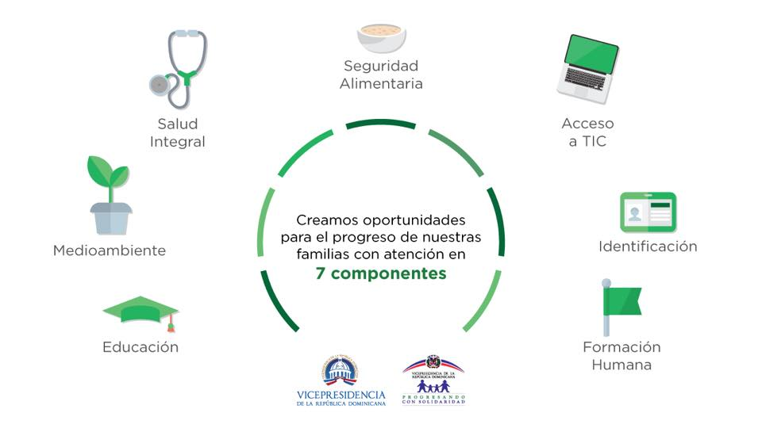

IDENTIFICACIÓN
Indicador de Producto:
4,874 miembros indocumentados de hogares participantes adquieren documentos de identidad.

Meta | RESULTADOS | %
2,711 Miembros de familias Prosoli indocumentados reciben acompañamiento para obtener sus documentos en las 14 provincias Progresando Unidos. | 1,905 | 70
4,874 Miembros de familias Prosoli indocumentados que reciben acompañamiento para obtener sus documentos. | 933 | 19

SALUD INTEGRAL
Indicador de Producto:
35,000 miembros de familias atendidos en jornadas oftalmológicas y odontológicas "Mirada y Sonrisa Feliz"
Meta | RESULTADOS | %
35,000 Miembros Prosoli atendidos en operativos oftalmológicos y odontológicos "Mirada y Sonrisa Feliz". | 28,028 | 80

Los operativos Mirada y Sonrisa Feliz fueron realizadas en comunidades de:
Azua, Bahoruco, Barahona, Distrito Nacional, San Juan y Santiago, Higüey, La Romana, Hondo Valle, El Cercado, Peravia, San Cristóbal, Duvergé, Neiba y Santo Domingo Este.

Indicador de Producto:
15,025 miembros de familias PROSOLI orientados y acompañados en salud preventiva e integral.
Meta | RESULTADOS | %
11,000 personas orientadas en temas de salud preventiva (Prevención de Enfermedades, Lactancia Materna Exclusiva y Cita Médica). | 7,524 | 68
4,000 Entregar "Mi Primer Regalo" (canastillas para embarazadas). | 2,315 | 58

Indicador de Producto:
95,000 niños/as de 0 a 5 y embarazadas pertenecientes a familias PROSOLI cumplen con las corresponsabilidades en salud.
Meta | RESULTADOS | %
83,000 niños/as de 0 a 5 años de edad verificados en el cumplimiento del esquema de vacunación completa y controles de salud al día. | 45,282 | 55
12,000 embarazadas verificadas en el cumplimiento del esquema de vacunación completa y controles de salud al día. | 6,155 | 51

Indicador de Producto:
31,800 Adolescentes y jóvenes vinculados a estrategias socioeducativas y pedagógicas para salud sexual y reproductiva.
Meta | RESULTADOS | %
20,000 adolescentes y jóvenes de 10 hasta 19 años fueron organizados en grupos, en educación de salud sexual integral, prevención de embarazo, ITS y VIH/SIDA, ley 136-03, abuso infantil, derechos de la niñez y adolescencia, a través de talleres secuenciados y actividades como foros, debates, congresos, caminatas y otros. | 17,990 | 90
100 Clubes de Chicas entre 10 a 17 años. | 97 | 97
10,000 adolescentes 12 a 17 años fueron orientados sobre prevención de embarazo, habilidades para la vida, temas de salud e ITS a través del proyecto ¿Bebé? ¡Piénsalo Bien! | 8,925 | 90
3,500 padres, madres o tutores de adolescentes en la estrategia para abordar temas de educación sexual con sus hijos e hijas en el marco del proyecto ¿Bebé? ¡Piénsalo Bien! | 3,525 | 100
845 adolescentes a participar en talleres de Desarrollo Psico-Afectivo con el Instituto Estancia y el Proyecto Bebé Piénsalo Bien | 845 | 100
500 adolescentes embarazadas acompañadas en acompañamientos biopsicosociales (evaluación médica, nutricional, psicológica, socio-familiar y situación del embarazo). | 311 | 62
500 madres adolescentes reciben acompañamientos biopsicosociales (nutrición del bebe, declaración del bebe, lactancia materna exclusiva, inserción laboral, capacitación técnica a través de los grupos de apoyo) | 278 | 56

Bebé Piénsalo Bien brinda la experiencia a los jóvenes de ser padres por un fin de semana con la entrega de un simulador de bebé que se comporta como un recién nacido real, al que el adolescente debe cubrir todas las necesidades de alimentación y otros cuidados.

SEGURIDAD ALIMENTARIA, NUTRICIÓN Y GENERACIÓN DE INGRESOS

Indicador de Producto:
194,000 miembros de familia egresados de acciones de formación técnico profesional, tecnológica, agrícola, agropecuaria o de artesanía.

Meta | RESULTADOS | %
100,000 personas ICV-1 e ICV-2 egresan de las acciones formativas de los CCPPs. | 101,849 | 100
1,000 Egresados de cursos técnicos vocacionales integrados a cooperativas. | 995 | 100
94,000 familias capacitadas e integradas a la producción agropecuaria para autoconsumo o comercialización (huertos familiares, leguminosas, orégano, frutales, musáceas, lombricultura, peces, invernaderos, café, cacao y maíz). | 63,094 | 67

Los miembros de familias capacitados a través de los CCPP y los Centros de capacitación comunitarios ubicados en las doce regionales del programa Progresando con Solidaridad. En términos generales, más de un 80% de las personas egresadas de las capacitaciones son mujeres.

Indicador de Producto:
88,600 miembros de familias participantes en acciones de fomento a la inserción actividades productivas para generar ingresos.

Meta | RESULTADOS | %
43,000 beneficiarios (as) y/o dependientes que reciben talleres en Educación Financiera a través de entidades aliadas. | 42,221 | 98
550 mujeres micro-emprendedoras acompañadas y capacitadas a través del Proyecto SUPEREmprendedoras. | 559 | 100
3,000 mujeres orientadas sobre temas de emprendimiento, liderazgo y autoestima. | 1,426 | 48
930 mujeres micro-emprendedoras participan en talleres de integración sobre temas de desarrollo de negocios, plan de vida y organización familias. | 930 | 100
15,000 familias beneficiarias sensibilizadas en cultura de ahorro con ALNAP. | 13,201 | 88
24,700 sensibilizar a beneficiarios/as sobre acceso a micro-créditos con entidades financieras aliadas, en las comunidades PROSOLI. | 24,766 | 100

Indicador de Producto:
140,348 Mujeres embarazadas, envejecientes y niños de un año a 5 beneficiados con soporte nutricional.
Meta | RESULTADOS | %
119,464 mujeres embarazadas, envejecientes y niños (de 6 a 59 meses) beneficiados con soporte nutricional. | 84,053 | 70.35

FORMACIÓN HUMANA Y CONCIENCIA CIUDADANA

Indicador de Producto:
59,364 familias participantes que practican resolución pacífica de conflictos.
Meta | RESULTADOS | %
6,600 NNA orientados sobre la ética y los valores a través de talleres educacionales. | 6,625 | 100
15,000 NNA orientados en estrategias de resolución de conflictos a través de talleres, juegos de roles y dinámicas. | 8,867 | 59
66 familias acogedoras acompañadas para el desarrollo sano de los NNA huérfanos. | 69 | 100
12,000 NNA orientados a través de talleres, juego de roles y dinámicas sobre los roles hombre-mujer (nueva masculinidad y nueva feminidad). | 8,520 | 71
1,000 jóvenes de nivel secundario de Santo Domingo y Distrito Nacional orientados sobre la Ley 136-03 que crea el Código para el Sistema de Protección y Derechos Fundamentales de Niños, Niñas y Adolescentes. | 1,081 | 100

Indicador de Producto:
10,000 niños/as pertenecientes a familias participantes prevenidos y retirados del trabajo infantil.
Meta | RESULTADOS | %
10,000 niños/as pertenecientes a familias participantes identificados, prevenidos y retirados del trabajo infantil. | 5,558 | 56

Indicador de Producto:
20,400 jóvenes reciben orientaciones socioeducativas para el desarrollo integral y reducción de vulnerabilidades a través de la metodología de joven a joven.

Meta | RESULTADOS | %
21,000 jóvenes miembros de familias orientados reciben acompañamiento socioeducativo a través de la metodología joven a joven, para el desarrollo integral de las nuevas generaciones (actividades de nueva masculinidad, creación de capacidades de liderazgo, cultura de paz y prevención del uso de drogas). | 13,722 | 65

Indicador de Producto:
64,000 jóvenes integrados en 1,140 grupos juveniles del Movimiento Nacional Jóvenes Líderes por el Progreso y la Paz para que implementen acciones a favor de los jóvenes y familias de sus comunidades.

Meta | RESULTADOS | %
64,000 jóvenes integrados a grupos de juveniles del Movimiento Nacional Jóvenes Líderes por el Progreso y la Paz. | 30,355 | 47

Estos jóvenes han sido organizados en grupos vinculados a las siguientes temáticas para realizar actividades de cambio en sus respectivas comunidades:

- Arte y Cultura: Iniciativas culturales en las comunidades tales como festivales, culturales, presentaciones artísticas en las actividades culturales y escolares de su comunidad, concursos de bailes, talleres de pintura, crean grupos de ballet folclórico, teatro, música urbana por los valores, danza moderna…

- Gestión de Riesgos y Primeros Auxilios: Simulacros de terremotos, inundaciones, accidentes, huracanes, colaboran en sus comunidades ante situaciones de emergencias antes y después, en coordinación con los organismos oficiales de emergencia, identificación de refugios, orientar sobre los riesgos de los desastres naturales, imparten talleres de primeros auxilios, orientan a otros jóvenes sobre cómo ahorrar agua y energía.

- Salud Sexual Integral: Impartir talleres de prevención de embarazo en adolescente, denunciar casos de abusos sexuales a adolescentes, realizar caminata para la prevención de embarazos en adolescentes, foro para la prevención de embarazos en adolescentes, paradas públicas para la prevención de embarazos en adolescentes, identificar y acompañar adolescentes embarazadas a volver a la escuela y realizar cursos técnicos, identificar adolescentes que tienen hijos, orientar sobre los riesgos de embarazos en adolescentes y animar a los Clubes de Chicas.

- Club de Chicas: Se forman en temas de valores, en derechos de la niñez y adolescencia, prevención del abuso infantil, manualidades, autoestima, salud sexual y reproductiva, actividades recreativas, deportivas, club de lecturas, deportivas, actividades culturales y religiosa, autoestima, derecho de la niñez, valores, abuso infantil.

- Equipos deportivos: Actividades deportivas, festivales deportivos, torneos deportivos en las comunidades.

- Defensa de derechos de otros jóvenes: Denunciar los abusos que se presenten contra los adolescentes y jóvenes en la comunidad, inciden antes las autoridades locales en favor de los derechos de los jóvenes.

- Prevención de drogas: Talleres y conferencia sobre prevención del uso indebido de drogas, caminata para la prevención de drogas, foro para la prevención de drogas, identificar y acompañar adolescentes con casos de consumo de drogas, inserción educativa y realizar cursos técnicos, orientar sobre los riesgos de consumir drogas.

- Animación y recreación: Festivales recreativos, realizan ferias recreativas, jóvenes se encargan de las animaciones de las reuniones y encuentros juveniles.

- Inserción educativa: Acciones para que Jóvenes que no estudian se reintegren, buscar capacitaciones técnicas para los miembros del grupo y propiciar que los miembros del grupo se capaciten en los CTC y CCPP.

Indicador de Producto:
377,880 niños, niñas y jóvenes que participan de actividades recreativas y educativas para el desarrollo integral y reducción de vulnerabilidades.
Meta | RESULTADOS | %
101,280 niños/as y jóvenes se benefician de las actividades recreativas y educativas de la BIJRD. | 113,566 | 100
121,000 niños, niñas conforman el movimiento Progresando en Valores, participando en espacios de reflexión, recreación y desarrollo personal, recreativas, deportivas y culturales. | 80,227 | 66
80 niñas que reciben cursos de arte en Hogar de Niñas CONANI Jarabacoa y en Hogar Infantil Corazón de Jesús. | 69 | 86

Indicador de Producto:
34,900 miembros con discapacidad o envejecientes integrados en iniciativas educativas y/o de inclusión para fomentar si inclusión social.
Meta | RESULTADOS | %
34,000 Jefes de familia envejecientes o con discapacidad participan de las Escuelas de Familia. | 34,372 | 100
2,300 miembros envejecientes o con algún impedimento físico que asisten y se integran a actividades fuera de sus hogares para incentivar su inclusión. | 2,326 | 100

En el marco de este producto, durante el mes de diciembre Margarita Cedeño de Fernández realizó almuerzo por el Día Internacional de las Personas con Discapacidad a colaboradores del Gabinete de Coordinación de Políticas Sociales y familias participantes del programa, como símbolo del compromiso de brindar mayores oportunidades a las personas que tengan algún tipo de discapacidad.

Indicador de Producto:
1,300 Integrantes del personal reciben orientaciones en la Estrategia Crecer en Valores

Meta | RESULTADOS | %
2,850 Niños, niñas y adolescentes participando en actividades lúdicas, formativas y recreativas a través de la Casita de la Cultura. | 2,136 | 75
830 de asistentes a eventos especiales y celebraciones Culturales y artísticas que contribuyen el enriquecimiento personal y social, en La Casita de la Cultura. | 759 | 91
650 estudiantes de Centros Educativos visitan la Casita de la Cultura y participan en actividades formativas, lúdicas y recreativas. | 653 | 100
245 padres, madres y tutores de NNA participantes en charlas, y Talleres en la Casita de Cultura. | 246 | 100

HABITABILIDAD Y PROTECCIÓN DEL MEDIO AMBIENTE

Indicador de Producto:
20,000 familias integradas en iniciativas de protección del medio ambiente.
Meta | RESULTADOS | %
20,000 jóvenes integrados en iniciativas de protección del medioambiente. | 10,041 | 50
18,641 familias integradas en iniciativas de protección del medioambiente. | 3,257 | 17

Los jóvenes integrados en iniciativas de protección del medioambiente, participaron en actividades de orientación en gestión de riesgo y manejo de desastres, jornada de reforestación, limpieza de costas, foros, limpiezas comunitarias, eco visitas, entre otros. De estos, 503 jóvenes fueron integrados a grupos medioambientales en las 3R, calentamiento global, contaminación ambiental, recursos naturales, políticas nacionales sobre medio ambiente, contaminación de los mares, contaminación sónica y ODS medio ambientales.

Mientras que las familias integradas en las actividades de este componente participaron en jornadas de reforestación y limpieza de costas, así como también recibieron orientaciones en los siguientes temas:
- Alfabetización ecológica.
- Siembra de Caoba.
- Producción de plantas ornamentales.

Durante el mes de septiembre, a través del proyecto Juventud Verde, fue realizado el «Foro Juvenil sobre Capa de Ozono, Cambio Climático y Gestión de Riesgo», en el Club Mauricio Báez, con la participación de 240 jóvenes. El objetivo del mismo es dotarlos de herramientas, ante el paso de desastres naturales, que les permitan cuidar y preservar la vida.

ACCESO A LAS TIC’s

Indicador de Producto:
93,000 Jóvenes vinculados a las ofertas formativas de los Centros Tecnológicos Comunitarios.

Meta | RESULTADOS | %
7,000 miembros integrados a las iniciativas y ofertas formativas de los Centros Tecnológicos Comunitarios (CTC). | 7,180 | 100

NOTICIAS RELEVANTES DURANTE EL MES DE DICIEMBRE

Expertos exponen sobre efectividad políticas de protección social
1 de diciembre de 20

Pablo Gottret, gerente regional para América Latina y el Caribe de Protección Social y Trabajo del Banco Mundial pronunció la conferencia “La Protección Social ante los nuevos retos del mercado laboral”.

Los expertos de la región expusieron este viernes sobre cómo hacer más efectivas las políticas públicas dirigidas a la reducción de la pobreza, durante el Foro Internacional de Protección Social en la República Dominicana, organizado por el Gabinete de Coordinación de Políticas Sociales (GCPS) que dirige la vicepresidenta de la República, doctora Margarita Cedeño y que contó con el apoyo del Banco Mundial.

Pablo Gottret, gerente regional para América Latina y el Caribe de Protección Social y Trabajo del Banco Mundial, al pronunciar la conferencia “La Protección Social ante los nuevos retos del mercado laboral”, sostuvo que el mundo está cambiando y que las sociedades deben adaptarse y hacer los ajustes que se requieren para adoptar las políticas públicas pertinentes que garanticen acceso a puestos laborales de calidad.

EL Capital humano es una inversión fundamental que tenemos que hacer como Estado. Lo segundo es la política de protección social y trabajo. No podemos seguir pensando que una cosa es la atención a los pobres, que otra cosa es la administración de riesgo social de salud y que otra parte es la inclusión productiva y el mercado laboral: es un todo integrado que se tiene que hablar uno con otro, y cuyas políticas tienen que estar coordinadas.

Simone Cecchini, economista de la División de Desarrollo Social de la Comisión Económica para América Latina y el Caribe (CEPAL), sostuvo que en República Dominicana el crecimiento económico ha resultado constante, pero que las distribuciones de esas riquezas no han sido proporcionales, al presentar su disertación “Los instrumentos de la Protección Social: un enfoque de derecho y de ciclo de vida”.

Dijo que para reducir la desigualdad es fundamental superar las diferencias con relación a la política de género, de pobreza y de protección social, a los fines de contribuir con las metas de los Objetivos de Desarrollo Sostenible (ODS).

Miguel Székely, asesor de políticas públicas del Centro de Educación y Estudios Sociales de México pronunció la conferencia “Hacia adelante: Construyendo el puente entre la protección social y la inclusión productiva”, en la que destacó que la seguridad social está directamente vinculada al empleo, por lo que explicó que lo mejor para el sistema es crear plazas laborales dignas.

Destacó la importancia de los programas de transferencias monetarias condicionadas, como Progresando con Solidaridad (Prosoli), al asegurar que estos invierten en el capital humano, al trabajar con la formación, la salud y la educación de las personas.

Banco Mundial: 8 de cada 10 hogares de Progresando con Solidaridad salen de la pobreza extrema
Diciembre 2, 2018.

La representante residente adjunta del Programa de las Naciones Unidas para el Desarrollo (PNUD) en República Dominicana, Luciana Mermet, presentó la ponencia “Protección Social en República Dominicana: Instrumentos de Focalización.
La especialista del Banco Mundial, María Concepción Steta, ofreció la información durante el desarrollo del Foro Internacional de Protección Social en la República Dominicana, organizado por la Vicepresidencia de la República.
Ocho de cada 10 hogares participantes del programa Progresando con Solidaridad (Prosoli) mejoraron su calidad de vida al pasar de pobreza extrema a moderada, debido a las iniciativas que implementa el Gobierno desde el Gabinete de Políticas Sociales (GCPS) que coordina la vicepresidenta de la República, doctora Margarita Cedeño, según reveló la especialista senior del Banco Mundial, María Concepción Steta.
Steta ofreció la información durante su participación en el Foro Internacional de Protección Social en la República Dominicana, en el que valoró los datos que maneja el Sistema Único de Beneficiarios (Siuben), como resultado del Censo Socioeconómico de Hogares realizado por esa institución, para focalizar las políticas públicas dirigidas a mejorar la condición de vida de los más necesitados.
Calificó como buena noticia para el país que esos hogares, que estaban catalogados con el Índice de Calidad de Vida 1 (ICV-1), es decir, pobreza extrema, aumentaran al ICV-4 o pobreza moderada.
Dijo que dicho estudio señala que el 73 por ciento de las familias elevaron sus condiciones de vida, y que el 88 por ciento de los hogares dirigidos por mujeres son más propensos a salir de la pobreza.
Eso quiere decir que las intervenciones que se han hecho desde Prosoli en términos de la política pública de protección social, especialmente en las mujeres, es una muestra de que las mujeres han logrado empoderamiento y capacidad para dirigir el hogar”, sostuvo.
La especialista del Banco Mundial añadió que con los resultados del censo ya se puede saber quiénes son las familias, dónde están y cuáles son sus condiciones sociales. Asimismo, en cuanto al cierre de las brechas en familias con menores de 15 años y con adultos de 65, indicó que las intervenciones focalizadas tienen buen resultado.
En el foro, el consultor Gómez Hermosillo disertó sobre “Los retos de la institucionalidad: Mecanismos efectivos de coordinación multisectorial y de articulación para la inclusión social y económica”, en la que valoró el sistema de monitorio de Prosoli y los reportes comunitarios para detectar y corregir posibles fallas.
Sostuvo que Prosoli “enseña a pescar” a sus participantes a través de la capacitación técnica, la cual responde a los perfiles que requieren los jóvenes para insertarse en el mercado laboral.
En tanto, la representante residente adjunta del PNUD presentó la ponencia “Protección Social en República Dominicana: Instrumentos de Focalización, en la cual describió los logros de la política social en República Dominicana, donde citó las intervenciones novedosas, flexibilidad para adaptar retos, el amplio alcance, los enfoques de derechos y los instrumentos vanguardistas.

Vicepresidencia convoca a concurso de pintura para estimular cumplimiento Agenda
Diciembre 7, 2018
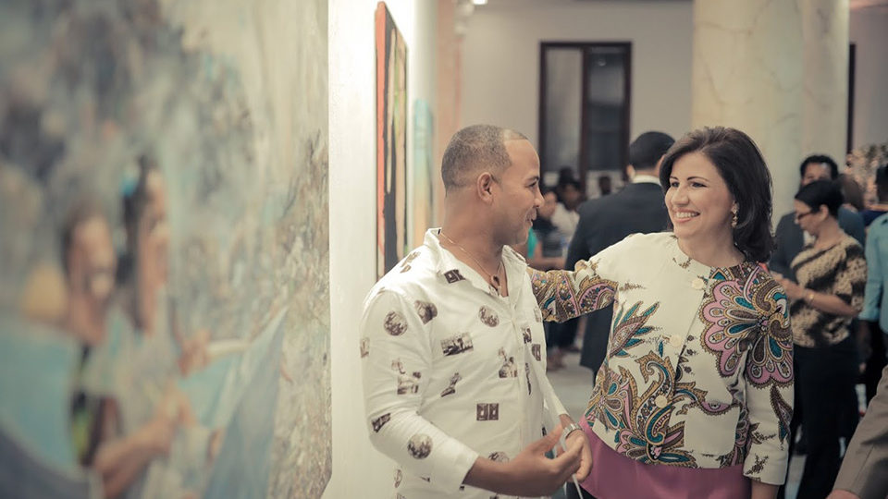
La Vicepresidencia de la República, a través del programa Progresando con Solidaridad (Prosoli), convocó al Quinto Concurso Nacional de Pintura Joven por los Valores, con el lema “Arte para un mundo mejor”, el cual apunta al cumplimiento de los Objetivos de Desarrollo Sostenible (ODS) de la Agenda 2030.
La iniciativa cuenta con el apoyo del Ministerio de Cultura, la Galería de Bellas Artes, la Comisión ODS República Dominicana, el Sistema de las Naciones Unidas y la Alianza Arte 2030 RD.
El ganador del primer lugar obtendrá 100 mil pesos, el segundo 75 mil y el tercero 50 mil. Tres menciones de honor recibirán 25 mil pesos cada una, además de certificados de participación. Las obras seleccionadas por el jurado se expondrán en la Galería Nacional de Bellas Artes y se incluirán en un catálogo que será publicado posteriormente por la Vicepresidencia de la República y las instituciones patrocinadoras.
La iniciativa se realiza también junto a más de 80 colectivos de arte con la finalidad de posicionar las voces artísticas en el marco de la Agenda 2030, que forman parte de la Alianza Arte 2030 del Sistema de Naciones Unidas y la Comisión ODS País.
Con el concurso, la vicepresidenta de la República y coordinadora del Gabinete de Políticas Sociales (GCPS), doctora Margarita Cedeño, junto a las instituciones aliadas, persigue estimular el desarrollo integral de los pintores de 18 a 35 años y transmitir la importancia del cumplimiento de la Agenda 2030 para la erradicación de la pobreza, proteger el planeta y asegurar la prosperidad para todos.
Las creaciones deberán estar inspiradas en uno o en una compilación de los 17 ODS que son: 1) fin de la pobreza, 2) hambre cero, 3) salud y bienestar, 4) educación de calidad, 5) igualdad de género, 6) agua limpia y saneamiento, 7) energía asequible y no contaminante, y 8) trabajo decente y crecimiento económico.
Los demás ODS son: 9) industria, innovación e infraestructura, 10) reducción de desigualdades, 11) ciudades y comunidades sostenibles, 12) producción y consumo responsables, 13) acción por el clima, 14) vida submarina, 15) vida de ecosistemas terrestres, 16) paz, justicia e instituciones sólidas, y 17) alianzas para lograr objetivos.
Cada participante podrá concursar con una obra inédita creada con un máximo de un año anterior a la convocatoria. Los cuadros deben tener como mínimo 20 x 24 pulgadas y no mayores a 40 x 50, los cuales deberán entregar a más tardar el 22 de enero de 2019 a las 5:00 de la tarde en las oficinas de la Galería Nacional de Bellas Artes, ubicadas en la avenida Máximo Gómez esquina Independencia, en el Distrito Nacional.
El jurado del Quinto Concurso Nacional de Pintura Joven por los Valores estará compuesto por tres expertos reconocidos en las artes visuales que darán su fallo en el acto de inauguración de la exposición. Sus decisiones serán inapelables.

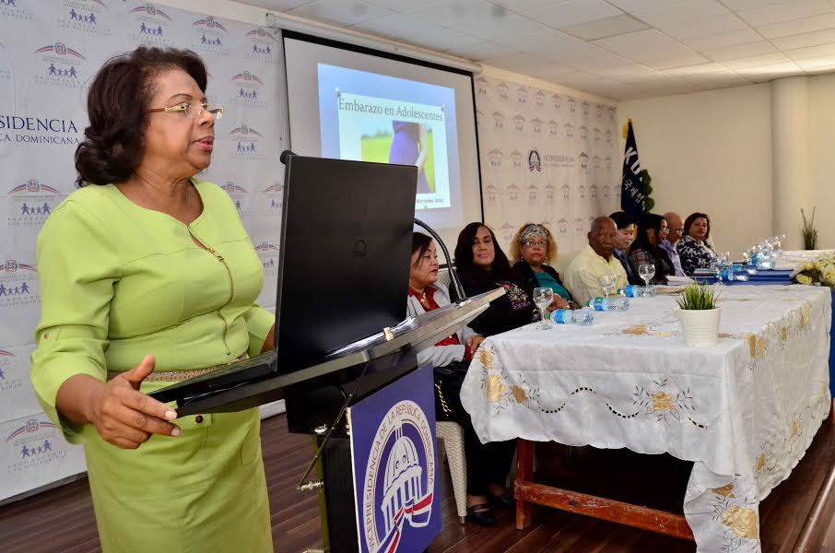
Margarita Cedeño desarrolla jornada prevención de embarazo adolescente en Neiba
Neiba, Bahoruco diciembre 10, 2018.

La Vicepresidencia de la República, a través de su división de Jóvenes Progresando con Solidaridad (Joprosoli), y la Agencia de Cooperación Internacional de Corea (Koica), por sus siglas en inglés, desarrollaron en esta localidad una jornada que busca contribuir a la concienciación de adolescentes, niños y sus familias sobre los riesgos y consecuencias del embarazo a edad temprana.

Andrés Mejía, encargado de Joprosoli, sostuvo que, para la vicepresidenta de la República, doctora Margarita Cedeño, es de suma importancia que todas las autoridades locales se involucren en actividades de este tipo, que garantizan la orientación y formación de las adolescentes y, por tanto, su desarrollo para un futuro mejor.

La provincia Bahoruco será intervenida durante cinco años por la Vicepresidencia de la República y Koica con el programa “Yo decido esperar” y otras acciones de concienciación y prevención, para reducir los índices de embarazo en adolescentes que se registran allí.

La provincia Bahoruco fue donde se realizó el Foro Provincial de Prevención de Embarazo en Adolescentes y se desarrolló el programa “Yo decido esperar”, debido a que de cada 100 jovencitas de esta provincia 27 están en esta condición, lo que supera el promedio nacional que es de un 22 por ciento, y la coloca entre las zonas más afectadas por este mal.

Ki Jeong Song, director de Koica en República Dominicana, resaltó la importancia de esos foros para prevenir el embarazo a temprana edad, al tiempo que advirtió a los adolescentes de las consecuencias negativas inmediatas y a largo plazo de tener un hijo sin haberse preparado.

La agencia que dirige opera en la ciudad de Santo Domingo un centro para combatir el embarazo en adolescentes y que construyen otro, y enfatizó que están comprometidos a colaborar en todo lo necesario para que el país reduzca los niveles que presenta el flagelo.

Ki Jeong Song, director de Koica en República Dominicana, resaltó la importancia de esos foros para prevenir el embarazo a temprana edad, al tiempo que advirtió a los adolescentes de las consecuencias negativas inmediatas y a largo plazo de tener un hijo sin haberse preparado.

Según la Doctora Jerez agregó que, de acuerdo a la Dirección de Estadísticas del Ministerio de Salud Pública, el 34.5 por ciento de los partos, cesáreas o abortos se practicaron en adolescentes con edades entre 10 y 19 años, lo que calificó de alarmante. Llamó a los jóvenes a tomar conciencia para evitar embarazos a destiempo, y les exhortó a que continúen con su preparación hasta alcanzar sus metas.

Al Foro Provincial de Prevención de Embarazo en Adolescentes asistieron representantes de los ministerios de Educación, Salud, Mujer, de la Procuraduría General de la República, Consejo Nacional para la Niñez (Conani), entre.

Margarita Cedeño comparte almuerzo navideño con 358 niños huérfanos por feminicidios
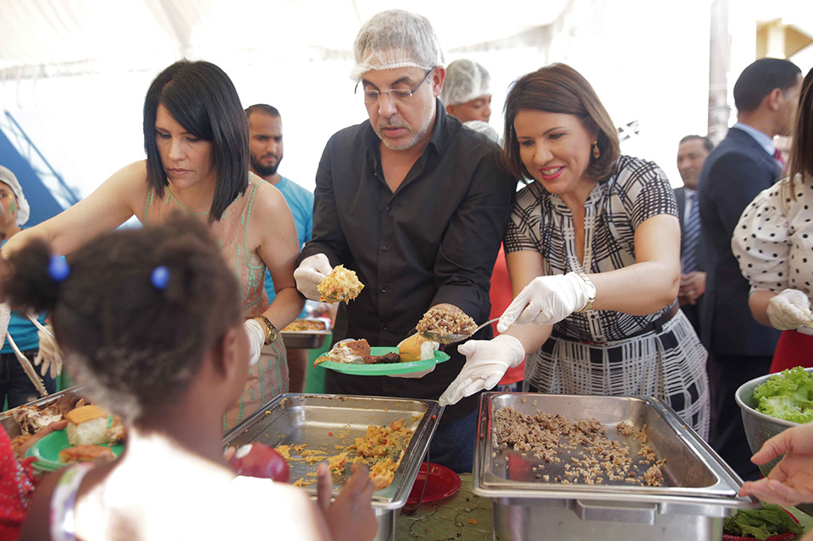
Diciembre 19, 2018.

La vicepresidenta de la República, doctora Margarita Cedeño, compartió este miércoles un almuerzo navideño con 358 niños, niñas y adolescentes víctimas de feminicidios y sus familias acogedoras de distintos puntos del país, que participan en el protocolo de atención del programa Progresando con Solidaridad (Prosoli), destinado a apoyar este grupo vulnerable.

La Vicepresidenta destacó que el objetivo es llevar alegría y un mensaje esperanzador a los pequeños que han perdido a sus parientes para ayudarles a superar ese difícil episodio, durante el agasajo realizado en la explanada de la Biblioteca Infantil y Juvenil República Dominicana (BIJRD), que incluyó entrega de juguetes, golosinas y un espectáculo con payasos en una colorida actividad.

En la actividad sirvieron los alimentos junto a Margarita Cedeño la directora del Grupo Noticias SIN, Alicia Ortega; los comunicadores Pablo McKinney y Anibelca Rosario, y la editora del periódico Hoy digital, Millizen Uribe. La Vicepresidenta también estuvo acompañada por el titular de la Secretaría de la Integración Social Centroamericana (Sisca), Alfredo Suárez; y la directora de Prosoli, Altagracia Suriel.

El Protocolo de Atención a Niños, Niñas y Adolescentes Huérfanos por Feminicidios es un instrumento ideado por Margarita Cedeño para proteger, garantizar derechos y dar apoyo a aquellos infantes y adolescentes que han perdido a sus padres como consecuencia de la violencia intrafamiliar. La iniciativa está dirigida a rescatar y proteger de la pobreza, discriminación, exclusión, abandono, explotación y abuso a los niños que han quedado sin el cuidado de sus padres.

Las acciones contemplan intervenciones sociofamiliares, visitas domiciliarias y acompañamiento psicológico enfocado en el manejo del duelo desde una perspectiva integral, terapias psicológicas y seguimiento permanente y personalizado a más de 160 familias acogedoras a través de Prosoli. Para el desarrollo de la iniciativa, la Vicepresidencia de la República cuenta con el apoyo del Ministerio Público, el Consejo Nacional para la Niñez (Conani) y los ministerios de la Mujer, Salud Pública y otros aliados.

Los niños y niñas afectados por pérdida de uno o ambos padres en incidentes de violencia reciben acompañamiento sociofamiliar, socioeducativo, apoyo psicológico y se dota de transferencias monetarias condicionas a aquellos hogares que, además de enfrentar un feminicidio, han sido categorizados en pobreza extrema o moderada por el Sistema Único de Beneficiarios (Siuben).

Dichos hogares reciben la tarjeta Progresando con Solidaridad, que incluye Comer es Primero, Incentivo a la Asistencia Escolar (ILAE) y el Bono Estudiantil Estudiando Progreso (BEEP), así como el acompañamiento personalizado que contempla el programa.

En coordinación con el Departamento de Salud Emocional de Prosoli se brinda apoyo tanto a nivel grupal como individual a cada niño con terapia emocional, para trabajar en el proceso de duelo con sus familias acogedoras.

Asimismo, como parte del acompañamiento a estos hogares, tanto los chicos como las familias acogedoras reciben capacitación especializada en los 45 Centros de Capacitación y Producción Progresando (CCPP) diseminados por todo el país, para que puedan superar las tragedias de las cual fueron víctimas.

La Casita de la Cultura concluye año con demostración artística de sus alumnos
Diciembre 20, 2018
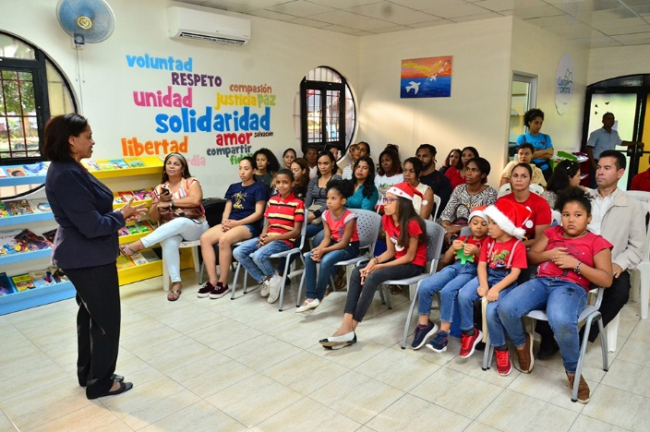

Un grupo de niños y niñas visitantes asiduos del proyecto de la Vicepresidencia de la República denominado La Casita de la Cultura, realizó una demostración artística a sus padres de las diferentes melodías que aprendieron en los talleres de flauta y guitarra, durante el cierre de actividades del año del espacio cultural, por motivo de las festividades navideñas.

Los pequeños interpretaron los tradicionales villancicos alusivos a la Navidad Cascabel, Noche de paz, Alegre vengo y El Tamborilero. Mientras que a los padres y madres que asistieron les fue impartida una charla sobre la unión familiar, a cargo de la maestra, Altagracia Soriano.

La encargada del proyecto, Carmencita Santana Nivar, explicó que las actividades culturales y clases en el centro serán abiertas desde el 14 de enero del próximo año. “El objetivo principal de cada una de las artes que trabajamos aquí es desarrollar de manera integral diferentes habilidades en niños, niñas y adolescentes como es la concentración, atención, creatividad e innovación”, indicó.

El proyecto La Casita de la Cultura es una iniciativa de la vicepresidenta de la República, doctora Margarita Cedeño, donde se desarrollan diversos talleres y actividades lúdicas y formativas para la población infantil y juvenil de comunidades cercanas al gran Santo Domingo y Santo Domingo Este, donde residen muchas de las familias del programa Progresando con Solidaridad (Prosoli).

Está ubicado dentro del Parque Iberoamérica, y cuenta con una sala de lectura, pintura, taller de inglés, dinámicas de grupo y se proyectan películas educativas donde los niños pueden divertirse y aprender en valores. Todas las actividades que se realizan allí están enfocadas hacia la formación y práctica de los valores, lo que contribuye a la construcción de una sociedad más pacífica y solidaria.

En los casos de familias clasificadas en Pobreza Extrema (ICV-1) por el SIUBEN.

